https://www.bergwelten.com/o/touren/skitouren

Sammlung der besten Beiträge

Sicherheitscheck

Reparatur auf Tour: Absicherung für die Skitour
Tipps & Tricks • 14. Februar 2018 • 1 Min. Lesezeit
von Peter Plattner
Gut, eine Ersatz-Skispitze – früher Standard bei längeren Skitouren – benötigen wir heute nicht mehr. Tourenschuh, -Ski und -Bindungen sind so stabil und verlässlich wie nie zuvor. Dennoch macht es Sinn ein paar Kleinigkeiten dabei zu haben, die immer wieder eine Skitour „retten“ und manchmal auch eine Notsituation verhindern können. Berg- und Skiführer Peter Plattner verrät, woraus ein Reparatur-Set bestehen kann.
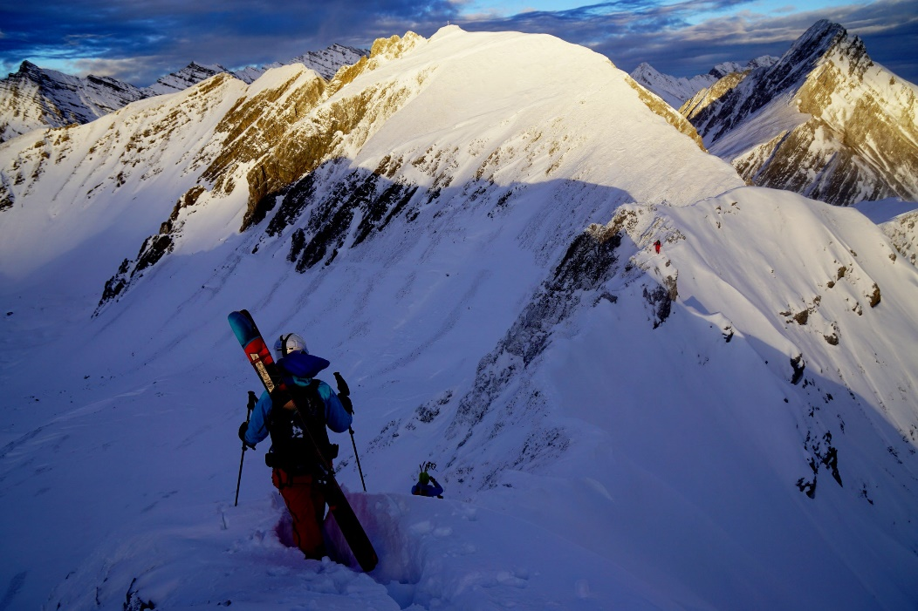
Foto: argonaut.pro
Winter in den Bergen: Auf dem Weg zur letzten Abfahrt des Tages im freien Gelände
Anzeige
Leidenschaftliche und erfahrene Skitourengeher haben meist ein kleines feines Reparatur-Set mit dabei. Wenn nämlich der Kleber des Fells bei kalten Temperaturen nicht richtig haften möchte oder der Ski im stumpfen Schnee nicht so richtig in Schwung kommt kann ein Griff in den Rucksack Abhilfe schaffen – und verhindern, dass man auf halber Strecke wieder umkehren muss. Gerade bei längeren und exponierten Unternehmungen kann das Versagen der Ausrüstung den Beginn einer Unfallkette darstellen.
Wer regelmäßig in den Bergen unterwegs ist, stellt sein Reparatur-Set aufgrund von persönlichen Erfahrungen zusammen und stimmt es individuell auf die Ausrüstung ab. Berg- und Skiführer Peter Plattner stellt uns seine eigene, ganz persönliche Auswahl vor.
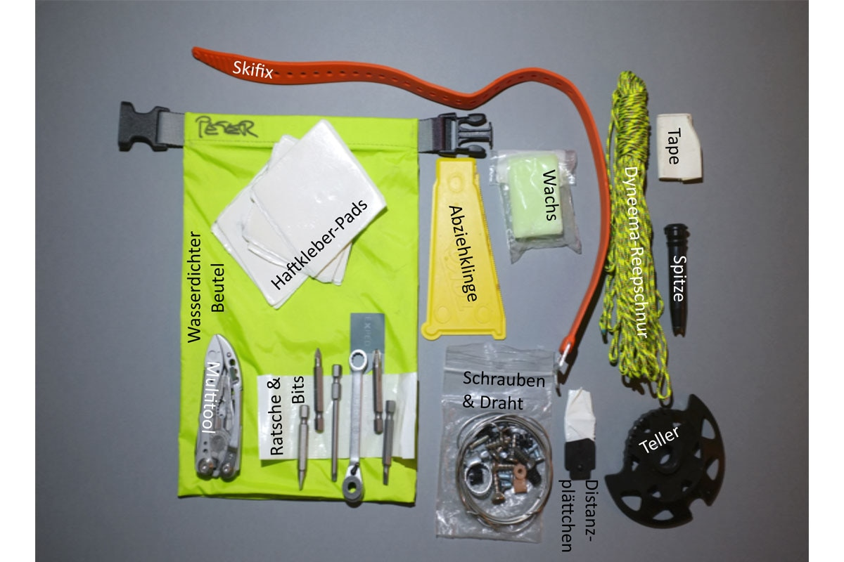
Foto: argonaut.pro
Reparatur-Set: Absicherung für die Skitour
- Haftkleber-Pads: Doppelseitig klebende Gewebeflecken, die helfen, wenn sich unterwegs – vor allem bei niedrigen Temperaturen – die Felle zu lösen beginnen.
- Abziehklinge aus Kunststoff oder Metall: Befreit den Skibelag von gefrorenem Schnee oder Fellkleberresten und saugt Wasser aus den vollgesoffenen Fellen, bevor sie imprägniert werden.
- Universalwachs: Kann zum erwähnten Fellimprägnieren verwendet werden, um ein Aufstollen (Klebenbleiben von Schnee) zu verhindern. Vor der Abfahrt kann damit auch stumpfer Skibelag schneller gemacht werden.
- Skifix aus zähem elastischen Polyurethan: Vielseitig verwendbar – etwa, um Skier zusammenzubinden, eine gebrochene Skischuhschale zusammenzuflicken, den Schuh auf der Bindung zu fixieren, gebrochene Stöcke zu schienen, einen Fellbügel zu ersetzen oder einen Druckverband anzulegen.
- Dyneema-Reepschnur: Ebenfalls universell einsetzbar – etwa zum Zusammenfixen der Bindung, zum Ersetzen von Rucksackriemen oder zum Spannen des Biwaksacks.
- Multitool: Ein Leatherman etwa eignet sich aufgrund von Zange und Messer. Viel mehr braucht es auch nicht – Hauptsache: es ist leicht!
- Bits: Zum Einstellen, Nachziehen oder Einschrauben von Bindung und Schuh. Im Baumarkt gibt es dazu kleine, leichte Metallratschen, die sich ideal für die Bits eignen.
- Gängige Bindungs-/Schuhschrauben, ein Stück Draht und einige Kunststoffdübeln – kann bei entsprechendem Wissen und Können eine Durchquerung retten. Wegen des genauen Inhalts beim Skiservice-Geschäft nachfragen!
- Skiteller- und Spitze: Als Ersatz für etwaigen Verlust auf Tour.
Das Reparatur-Set wird idealerweise in einem wasserdichten Beutel verstaut. Peter Plattners Set ist übrigens exakt 13 x 11 x 4 cm groß und wiegt 400 Gramm.
Richtig & Schnell Hilfe holen

Berg-Know-How: Alpiner Notruf
Tipps & Tricks • 6. September 2021 • 3 Min. Lesezeit
von Simon Schöpf
Weil am Berg immer etwas passieren kann und bei einem Notfall keine Zeit bleibt, mal schnell die lokale Bergrettungsstelle zu googeln, haben wir euch hier die Notrufnummern des Alpenraums zusammengestellt. Jeder Bergsteiger und Wanderer sollte diese verinnerlicht haben! Außerdem: Weißt du, wie du in einer Stresssituation richtig und schnell Hilfe holst?
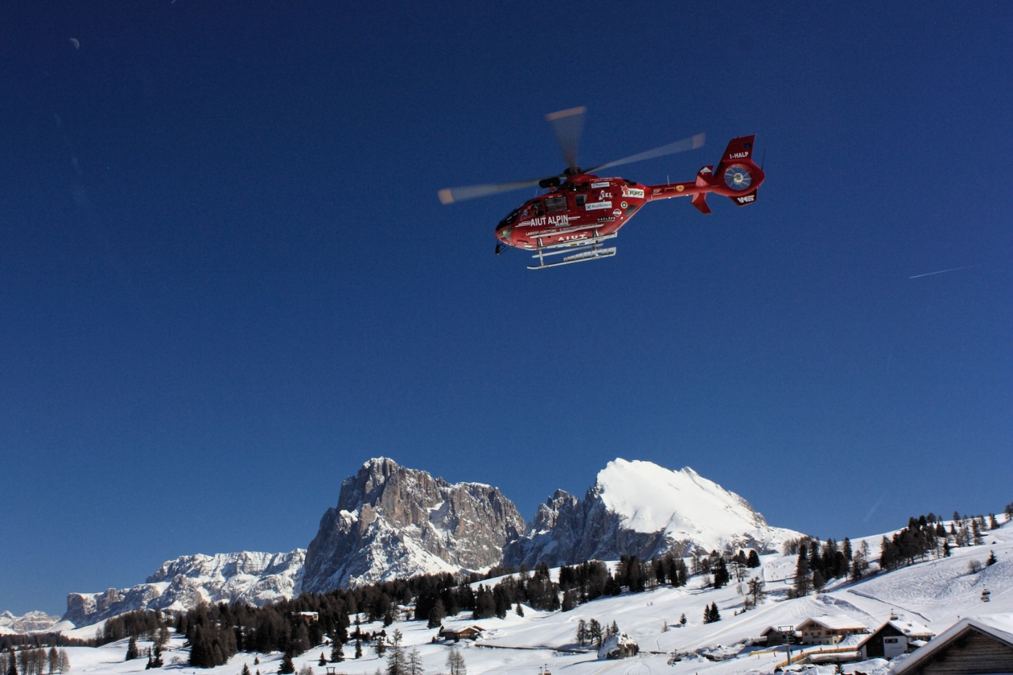
Foto: mauritius images
Helikoptereinsatz im Gebirge
Anzeige

Essenziell: Solide Vorbereitung
Ohne eine solide Vorbereitung startet man erst gar keine Bergtour. Dazu gehören:
- Zweckmäßige Ausrüstung und Proviant, Erste-Hilfe-Set, Biwaksack, Stirnlampe, ...
- Tourenplanung: Auswahl der Route den Verhältnissen und der Gruppen-Fitness entsprechend, Abklärung der Wetter- bzw. Lawinensituation.
- Alpine Auskunftsstellen: Österreich (ÖAV) +43-512-58 78 28, Südtirol +39-0471-99 99 55.
- Andere informieren: Klingt zwar banal, wird aber leider oft vergessen: Es ist immer noch eine gute Idee, einen mir nahestehenden Menschen darüber zu informieren, was für eine Tour ich plane und wann mit meiner Rückkehr zu rechnen ist.
- Und: Kenntnis der entsprechenden alpinen Notrufnummern.

Alpine Notrufnummern
Grundsätzlich gibt es an freien Stellen und in der Höhe besseren Empfang als in tiefen Schluchten oder engen Tälern, hier kann man in einen „Funkschatten“ kommen. Weitere beeinflussende Faktoren sind Hindernisse und die Entfernung zwischen dem Handy und der nächsten Mobilfunkstation, aber auch die gegebenen Witterungsverhältnisse: Nebel, Schnee oder Regen verschlechtern den Empfang. So Empfang vorhanden ist:
- Deutschland: 112
- Österreich Alpinnotruf: 140
- Schweiz (REGA): +41 333 333 333 (mit ausländischem Telefon) bzw. 14 14 (mit Schweizer Telefon)
- Südtirol: 112
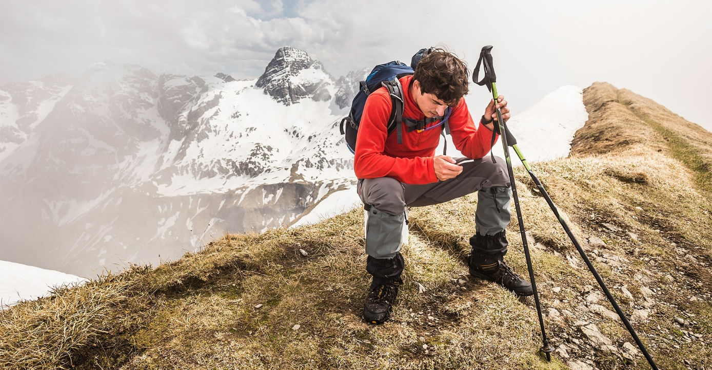
Foto: mauritius images
Oft hat man am Berg Probleme mit dem Empfang

Kein Empfang? Die Notruffunktion
Sollte das Handy am Unfallort kein Empfangssignal des Heimnetzes orten, so galt früher: Telefon ausschalten, wieder einschalten und anstelle des PIN-Codes 112 (Euro-Notruf) eingeben. Das Handy sucht daraufhin das stärkste Netz, der Notruf ist kostenlos und deshalb auch mit einem Wertkartenhandy immer möglich. Mittlerweile verfügen quasi alle modernen Telefone über eine „Notruf-Funktion“, welche ohne PIN-Code Eingabe zugänglich ist und auch angezeigt wird, wenn kein Roaming-Netz vorhanden ist („nur Notrufe möglich“).
Dieser Notruf geht dann immer an die 112. Zu bedenken dabei: Man wird mit der landessprachlichen Einsatzzentrale – in der Regel die nächste Polizeidienststelle – verbunden, was durchaus zu Sprachbarrieren führen kann und für alpine Notfälle nicht optimal ist. Außerdem wichtig und nur wenigen bekannt: Bei der 112 kann man nicht zurückgerufen werden, da man sich in einem Fremdnetz befindet. Der Vorteil: Das Telefonat wird priorisiert behandelt, man kommt also z. B. auch zu Silvester trotzdem zur Leitstelle.
Ist auch der Euro-Notruf nicht möglich, befindet man sich im Funkschatten und es hilft nur noch ein Standortwechsel mit wiederholten Versuchen in regelmäßigen Abständen.

Alpines Notsignal, total analog
Falls kein Telefon vorhanden ist, sollte man versuchen, mit dem alpinen Notsignal auf sich aufmerksam zu machen:
- Hör- oder sichtbares Zeichen/Rufen, 6x pro Minute.
- Signal jeweils nach einer Minute Pause wiederholen.
- Antwortzeichen der Retter erfolgt 3x pro Minute.
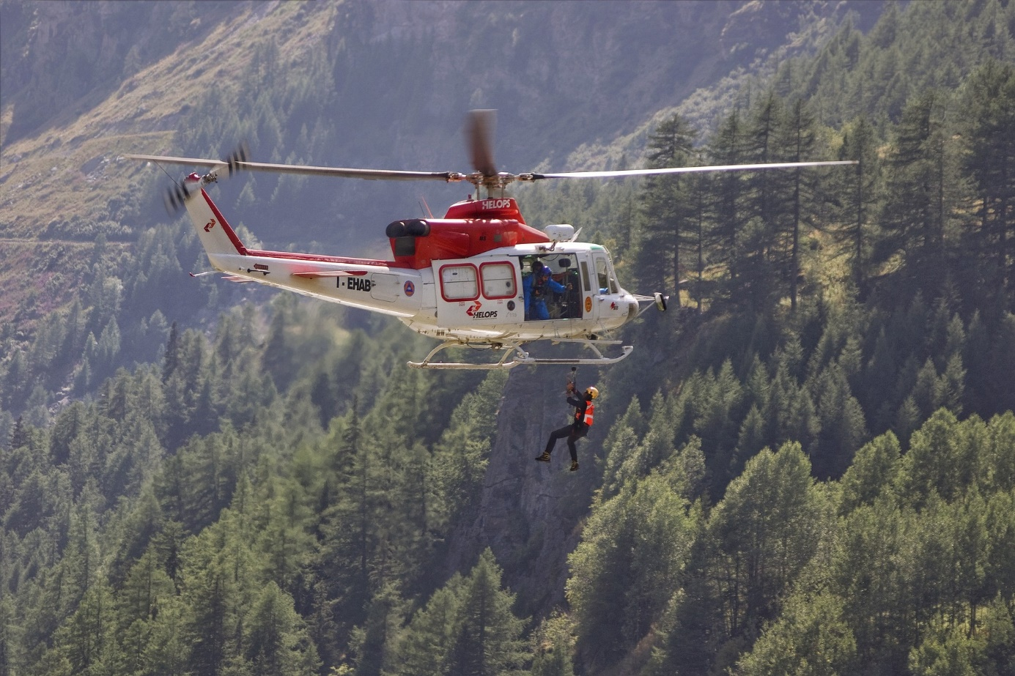
Foto: Pixabay / Camera-man
Hubschrauberrettung am Berg

Die 6 W’s für den Notfall
Die Rettungsorganisationen benötigen einen möglichst knappen, aber dennoch exakten und detaillieren Unfallbericht. Orientieren kann man sich an den 6 W-Fragen:
- Wo ist der Unfall passiert? Genaue Angaben des Unfallortes.
- Was ist geschehen? Beschreibung des Unfalls.
- Wie viele Verletzte? Angabe der Zahl von Verletzten.
- Welche Art von Verletzungen? Besonders lebensdrohende Zustände schildern.
- Wer meldet den Unfall? Angabe zur eigenen Person und Rückrufmöglichkeit.
- Wetter am Unfallort?

Hubschrauber per App
Mit der „Notfall App Bergrettung Tirol“ kann man bereits sprachlos den Rettungshubschrauber anfordern – und wird dabei über GPS geortet. Dieses Service der Bergrettung Tirol steht – man ahnt es schon – derzeit nur Sportlern in den Tiroler Bergen zur Verfügung und erfordert eine vorherige Registrierung. Ist keine Internetverbindung verfügbar, schickt die App eine SMS an die Leitstelle. Vorteil: Eine SMS kann über den Datendienst auch ankommen, wenn kein telefonieren möglich ist.
Für die Schweiz gibt es mit „Rega“ schon eine weitverbreitete Rettungs-App. Landesunabhängig sei noch die „Notfall-Hilfe“ empfohlen, welche zusätzlich auch Erste-Hilfe-Anleitungen gibt.
Die App „112 Where ARE U“ arbeitet ähnlich, der genaue Unfallstandort wird hier per App übermittelt (Android / iPhone).

Gute Alternative: Satelliten-Telefon
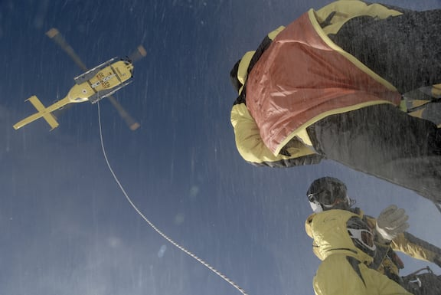
Foto: upgrund.com Hubschrauberrettung in den Bergen
Wer Satellitentelefon hört, denkt meistens gleich an Himalaya-Expeditionen. Falsch gedacht: Mittlerweile ist die Funkverbindung über ein Satelliten-Netz als Alternative zum Mobilfunk-Netz schon weit verbreitet, einfach zu bedienen und oft nicht viel teurer als ein Roaming-Gespräch. Vorteil: Das Absetzen eines gezielten Notrufes ist von nahezu überall möglich. Im Alpenraum hat sich bei Bergsteigern das Thuraya-System bewährt. Besonders praktisch: Das SatSleeve+ macht das eigene Smartphone satellitenfähig, man hat also alle eingespeicherten Kontakte immer dabei. Ist ein Mobilfunknetz vorhanden, telefoniert man ganz normal über das Mobilfunknetz, ist kein Empfang vorhanden über Satellit. Genial!
Sicherheitsthema: Kommunikation am Berg

Smartphone am Berg
Tipps & Tricks • 3. Februar 2021 • 6 Min. Lesezeit
Das allmächtige Smartphone – für viele nicht mehr „nur“ ein Handy, sondern ein elektronischer Allzweckgegenstand, der das Leben 24 Stunden am Tag begleitet. Was ihr allerdings beim Umgang mit dem Smartphone am Berg beachten müsst oder wie ihr einen Notruf ohne Empfang absetzt und vieles mehr erfahrt ihr hier.
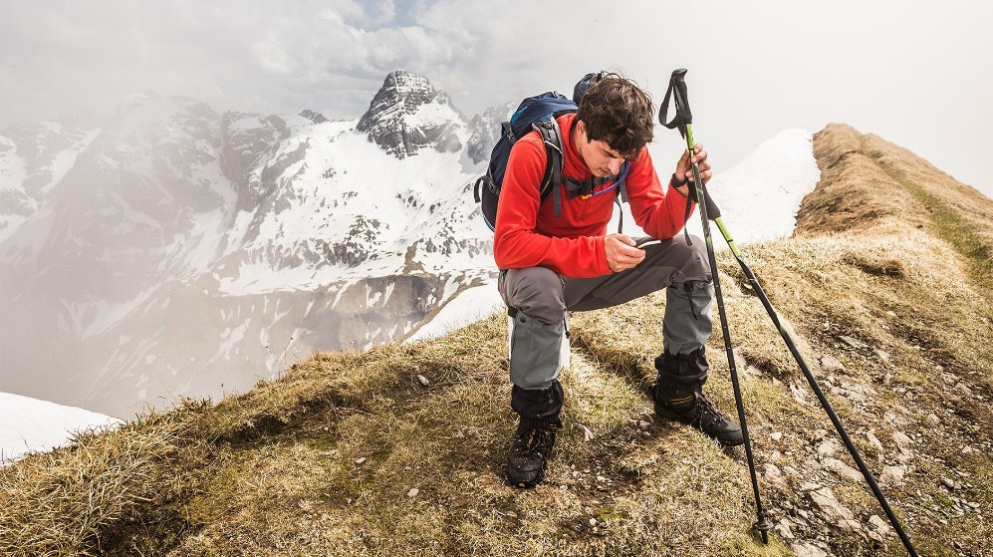
Was tun bei einem Notfall am Berg und keinem Empfang?
Text von Riki Daurer

Sicherheitsfalle Handy
Wie im Alltag sind wir es auch am Berg gewohnt, unser Smartphone vielseitig einzusetzen: um Fotos und Videos aufzunehmen, unseren Anstieg in einer Karten-App zu verfolgen, die Tour als GPS-Track aufzuzeichnen oder um einfach erreichbar zu sein. Das Smartphone ist immer dabei und stets in Griffweite.
Die Gefahr besteht nun darin, sich zunehmend auf die Technik des Smartphones zu verlassen. Vor allem bei sicherheitsrelevanten Aspekten, wie heruntergeladene Karten, die GPS-Funktion zur Navigation und Standortbestimmung oder natürlich die Alarmierung der Rettungskräfte in einer Notsituation – das Smartphone wird schnell zur zentralen Lösung für (fast) alle Probleme.
Doch erstens ist die beste Technik nur so gut wie ihre Anwenderin und zweitens funktioniert sie nur unter gewissen Voraussetzungen: wenn genug Energie vorhanden ist (sprich der Akku ausreichend geladen ist), wenn nichts kaputt ist (weder mechanisch noch elektronisch) und wenn eine Netzabdeckung in der für die Anwendung entsprechenden notwendigen Qualität vorhanden ist. Vor allem der letzte Punkt kann bei schlechter Netzqualität die Funktion vieler Apps einschränken. Ist überhaupt kein Netz vorhanden, ist das Absetzen eines Notrufes schlicht und einfach nicht möglich.
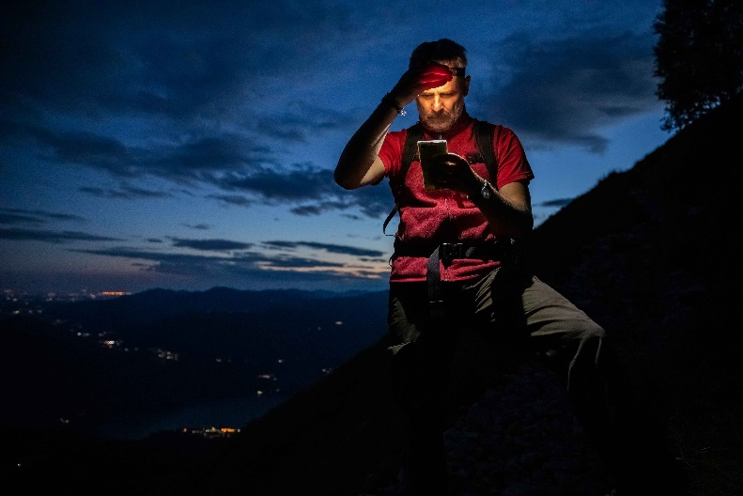
Sicherheitsfalle Smartphone

Drei häufige Probleme im Umgang mit dem Smartphone am Berg
Netzabdeckung
Wir verlassen uns gerne darauf, dass wir immer ein verfügbares Mobilfunknetz und somit zumindest die Möglichkeit zum Telefonieren haben, denn fast überall ist heutzutage eine schnelle 4G- oder LTE-Datenverbindung Standard. Am Berg allerdings – außerhalb von Siedlungsräumen oder Skigebieten – kann es jedoch in Österreich und anderen Alpenländern immer wieder vorkommen, dass es gar keine Netzabdeckung gibt. Und somit auch keine Möglichkeit, einen Notruf mit dem Smartphone abzusetzen! Auch wenn eine Siedlung oder ein Skigebiet in Sichtweite ist, bedeutet das nicht automatisch, dass ein Netz zur Verfügung steht, um den Euro-Notruf abzusetzen
Energie
Die vielen Funktionsoptionen machen ein Smartphone schnell zum Energiefresser: Je mehr Funktionen, Apps, Push-Nachrichten und Einstellungen (WLAN, Bluetooth etc.) aktiviert sind, desto mehr arbeitet es (unbemerkt) im Hintergrund, versucht verschiedenste Verbindungen aufzubauen und mindert dabei sukzessive die Akkuleistung.
Kälte
Kälte schwächt jeden noch so starken und modernen Handy-Akku. Der Kälteeinfluss kann sogar dazu führen, dass sich das Gerät nicht einmal mehr einschalten lässt. Wer sein Smartphone auf Tour tiefen Temperaturen aussetzt und dabei im Hintergrund noch zahlreiche Anwendungen laufen lässt, der darf nicht überrascht sein, wenn das Akkusymbol bald rot aufleuchtet.

Was kann ich tun?
Wofür nehme ich mein Handy mit?
In erster Linie gilt es abzuklären, was man mit dem Handy oder Smartphone auf Tour machen möchte bzw. für welche Zwecke man es mitnimmt: Als Kamera, GPS-Navigationsgerät, Mail-Provider oder Kommunikationsmittel in einer Notsituation?
Tipp: Lieber weniger Wetter- und Karten-Apps installieren, diese aber regelmäßig verwenden, sodass man sie souverän bedienen kann!
Ein rechenstarkes aber großformatiges Business-Smartphone ist zum Bergsteigen weniger gut geeignet als ein robustes Modell mit vernünftig großem Display, das auch noch gut verstaut werden kann.
Wie kann ich Energie sparen?
Indem ich das Gerät warm halte! Also tiefe Temperaturen vermeiden und das Smartphone bei -12° nicht einfach eingeschaltet in die Deckeltasche des Rucksacks packen. Ideal für eine lange Akkuleistung sind ca. 20°, d.h. im Winter das Handy am Körper tragen und es eventuell zusätzlich in eine Schutzhülle stecken. In Notsituationen ist es wichtig, das Telefon griffbereit zu haben (Stichwort: Brusttasche). Viele Anoraks und Softshells sind inzwischen mit eigenen (innenliegenden) Handytaschen ausgestattet.
Je nachdem, wo das Smartphone verstaut wird, muss auch die Trageweise des Lawinen-Verschütteten-Suchgeräts (LVS) angepasst werden: Dieses sollte mindestens 30 cm vom Handy (und anderen elektronischen Geräten) entfernt aufbewahrt werden, also entweder auf der anderen Körperseite im Tragesystem oder in einer gesicherten Hosentasche.
Für das Smartphone selbst empfehlen sich folgende Einstellungen, um Akkuleistung zu sparen:
- WLAN, Bluetooth, Push-Meldungen und weitere Dienste ausschalten! Das passiert inzwischen bei vielen Handys automatisch mit der Aktivierung der Funktion „Batterie-Sparmodus“ (ev. zusätzlich den Ton ausschalten, weil das Klingeln auf Tour echt nerven kann). Man kann auch einen Schritt weiter gehen und den Flugzeugmodus aktivieren, wobei man sich dann zwar aus dem Telefonnetz ausloggt, aber z.B. die GPS-Funktion bei Bedarf noch verwenden kann.
- Das Smartphone ausschalten, wenn man keine Apps oder andere Funktionen benötigt und auf diese Weise am meisten Akku sparen.
- Aktiv von LTE auf 2G/GSM umschalten.
- Handyaktivitäten im Freien reduzieren – hierzu gehören auch Selfies!
- Premium-Apps statt kostenloser Werbeversionen verwenden: das Laden von Werbeeinblendungen z.B. bei Wetter-Apps benötigt eine Datenverbindung und damit Energie.
- Einen externen Akkupack zum Aufladen im Gelände (damit können, wenn notwendig, auch die Stirnlampe und andere Geräte geladen werden)
- Ein großer Energiefresser ist das Display, insofern sollte die Displayhelligkeit auf Maximum eingestellt ist (bei Sonnenschein sieht man sonst ohnehin nichts) aber es dafür nur kurz verwendet werden
Tipp: Ein kleines Headset (Kopfhörer mit Mikrofon) in der Smartphonetasche ist auf Tour eine gute Idee. Ersten kann man so bei schlechter Netzabdeckung das Handy so ausrichten, dass man sieht, wie viele Balken angezeigt werden. Zweitens kann man bei widrigen Bedingungen (z. B. bei starkem Wind) besser telefonieren und hat auch beide Hände frei, wenn man etwa auf einen Rückruf wartet oder von der Leitstelle Anweisungen zu Erste-Hilfe-Maßnahmen bekommt. Das hat auch den Vorteil, dass das Smartphone weiter in der warmen Brusttasche bleibt und dadurch Akkuverbrauch spart.
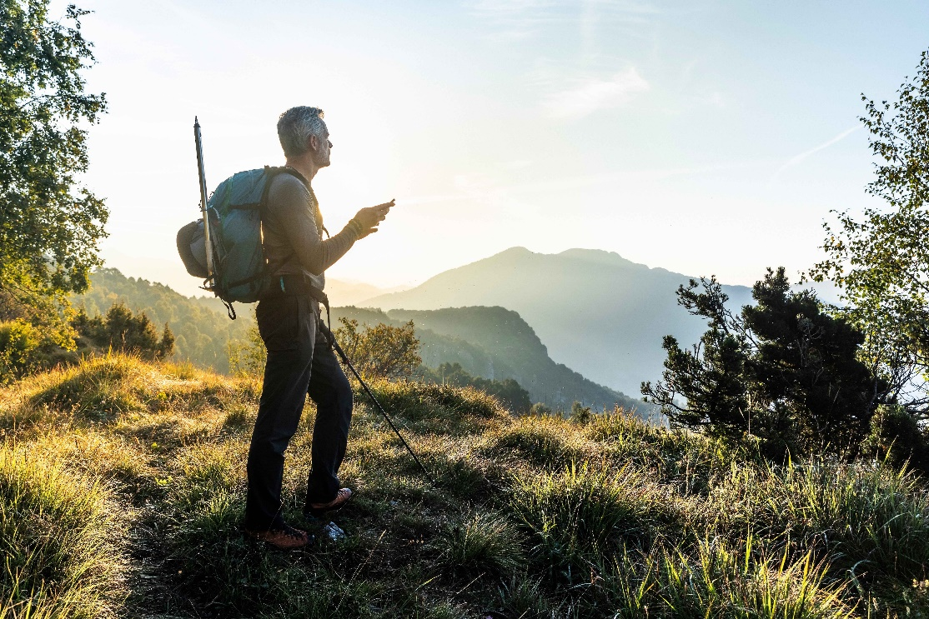
Das Mobiltelefon wird immer griffbereit am Körper getragen
Wie gehe ich mit dem Thema Netzabdeckung um?
Eine gute Idee ist es sich im Vorfeld zu informieren, wie es auf der geplanten Tour mit der Netzabdeckung aussieht. Dazu gibt es im Internet entsprechende Netzabdeckungs-Karten der verschiedenen Anbieter, wo man sich über folgende drei Möglichkeiten informieren kann:
- Das Heim- bzw. ein Roaming-Netz des SIM-Karten-Anbieters steht zur Verfügung: Perfekt, man kann mit seinem Mobiltelefon wie gewohnt jede beliebige (Notruf-)Nummer anrufen und zurückgerufen werden.
- Ein Fremd-Netz steht zur Verfügung: Das Handy-Display zeigt die Info „Nur SOS/Notruf möglich“ an und es kann nur der Euronotruf 112 gewählt werden, ein Rückruf ist nicht möglich.
- Kein Mobilfunk-Netz steht zur Verfügung: Das Display zeigt die Info „Kein Netz“ und somit kann nicht telefoniert werden (auch der Euronotruf 112 ist nicht erreichbar).
Ohne Netzabdeckung verschärft sich jede Notsituation und man hat folgende Möglichkeiten, um die Rettungskräfte zu alarmieren:
- Einen Ort mit Netzabdeckung suchen und von dort einen Notruf absenden. Das bedeutet in den meisten Fällen, zu einem höher gelegenen Ort bzw. einem Punkt mit „freier Sicht“ zu gehen (diese Positionen kennt man aus der Netzabdeckungs-Karte bzw. vom Hüttenwirt oder Locals).
- Ist das keine Option, wird jemand von der Gruppe ins Tal oder zur nächsten Hütte abfahren/aufsteigen müssen, um Hilfe zu holen – idealerweise nicht allein!

Apps und Einstellungen, die bei einem Notruf unterstützend wirken
- Notruf-App:
Die verschiedenen Notruf-Apps kennen die beste Notruf-Nummer, ermitteln den Standort und übermitteln diesen bei einem Anruf bzw. einer SMS an die Leitstelle gleich mit oder man kann seine Position ablesen bzw. als SMS mitschicken. Die meisten dieser Apps funktionieren aber nur im Heim-/Roaming-Netz.
- Notruf via SMS
Bei schlechter Heim-/Roaming-Netzabdeckung ist manchmal kein Sprachanruf möglich, aber eine SMS kann unter Umständen übermittelt werden. Hier helfen einige der Notruf-Apps bzw. kann man in manchen Ländern solche Notfall-SMS an bestimmte Notrufnummern schicken (in Österreich z.B. an den Gehörlosen-Notruf / 0800133133), wo sie bearbeitet werden.
- Einmalige oder permanente Standortfreigabe über Google Maps, WhatsApp, Facebook, Wo ist? und andere Dienste, die es ermöglichen, den aktuellen Standort mit anderen zu teilen. Im Notfall können dann Freunde oder Familienmitglieder schauen, wo sich das Smartphone aktuell befindet bzw. wo es bis zum Abbruch der Netzverbindung war.
Kommunikation ohne Mobiltelefon-Netz: via Satellit
Ist man regelmäßig in Gebieten ohne Netzabdeckung unterwegs, bieten moderne Notfallsender (sog. SAT-Messenger, z.B. Garmin InReach, Spot …) die Möglichkeit, SMS- und Mail-Nachrichten via Satellit zu senden und (teilweise) auch zu empfangen. Mit dem Smartphone gekoppelt oder auch nur mit dem Messenger können Notrufe inkl. GPS-ermittelter-Koordinaten an internationale Leitstellen oder Freunde abgesetzt und beantwortet werden. Damit ist eine wechselseitige Kommunikation zu deutlich günstigeren Konditionen als mit einem vollwertigen Satellitentelefon möglich – allerdings ohne Sprache, sondern nur via Textnachrichten. Aber auch ohne Notsituation kann damit schnell und von überall eine Nachricht an jeden beliebigen Empfänger geschickt werden, z.B. um mitzuteilen, dass es etwas später wird oder man ein Taxi benötigt. Für etwas höhere Kosten kann über einen Link die Position des Messengers live mitverfolgt werden.
Anzeige
Welche Möglichkeiten habe ich zusätzlich?
- Karte immer auch analog/ausgedruckt mitnehmen.
- Ebenso empfiehlt es sich ein Ausdruck der Tourenbeschreibung mitzuführen.
- Geladenen Akkupack mit passendem Ladekabel mitführen.
- Bei häufiger Nutzung lieber eigene Digitalkamera bzw. eigenes GPS verwenden als alles mit dem Smartphone zu machen, um Akkuleistung zu sparen und ein Backup zu haben.
- Bei abgelegenen und exponierten Touren ein alternatives Kommunikationsmittel (SAT-Messenger/Telefon, Funk) einpacken.
- Notfallszenarien ohne Netzabdeckung vorab mit allen thematisieren.
- Familie/Freunde vorab über die Tour und den Zeitplan informieren.

Berg-Know-How

Tourenski: Tipps für den richtigen Kauf
Tipps & Tricks • 29. November 2022 • 2 Min. Lesezeit
Das Angebot an Tourenskiern am Markt ist überaus vielfältig und nicht immer ist klar, für welches Modell man sich entscheiden soll. Wir haben einige Tipps parat – für alle, die sich demnächst neue Tourenskier zulegen möchten.
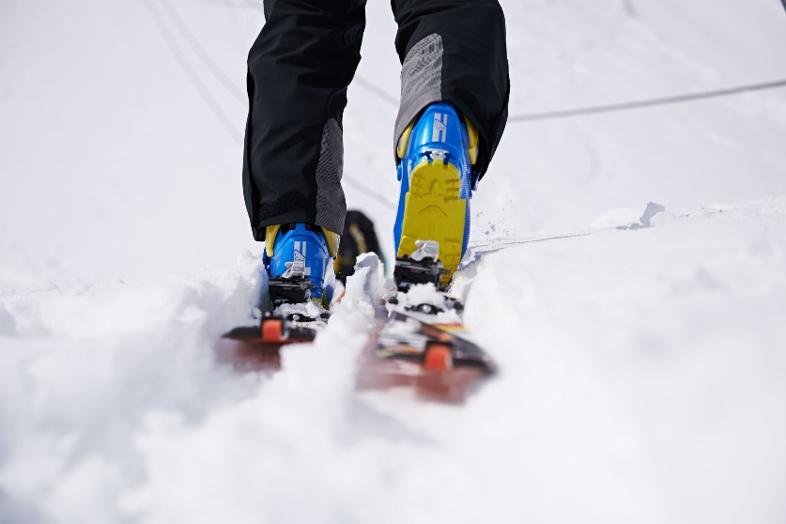
Tourenski: Was gilt es beim Kauf zu beachten?

Gewicht
Ein Allround-Tourenski darf in erster Linie nicht zu schwer sein. 1,5 Kilo pro Ski sind die sinnvolle Grenze. Denn zum Gewicht der Ski kommen ja auch noch Bindung und Schuh. Und das macht in Summe schon einmal schnell vier Kilo aus, die der Fuß bei jedem Schritt zu tragen hat. Bei einer kurzen Spritztour ist das kein Problem, bei längeren Aufstiegen ermüden die Beine jedoch deutlich rascher.

Form
Schmale Skier versinken bei der Abfahrt in tiefem Schnee und fühlen sich auf hartem Untergrund wohl. Mit breiteren Brettern schwebt man hingegen über den Pulverschnee und auch im Bruchharsch gelingt das Schwingen leichter. Sind die Skier jedoch zu breit, werden Aufstieg und Querungen anstrengend und mühsam. Eine Mittenbreite von 85 bis 95 mm gilt als solide Wahl für Allround-Tourengeher.
Moderne Tourenskier weisen in der Regel die sogenannte Rocker-Form auf, bei der die Skier vor der Schaufel und dem Skiende aufgebogen sind. Infolge dessen ergibt sich eine kürzere effektive Kantenlänge, wodurch die Skier leichter zu drehen sind. Die aufgebogene Schaufel gibt zusätzlichen Auftrieb und verhindert zudem, dass die Skier im Tiefschnee „absaufen“. Nachteil: Bei höherer Geschwindigkeit sowie eisigem Untergrund bieten Rocker-Skier weniger Halt und neigen zum Flattern.
Im Gegensatz zu rassigen Renncarvern ist die Taillierung bei Tourenskiern moderat ausgeprägt. Breite Schaufeln und etwas Fett um die Hüften erhöhen die Auflage und damit den Auftrieb. Vorteil: Wenn der Ski an der Oberfläche bleibt, fährt man auch in Bruchharsch und schwerem Nassschnee leichter hinab.
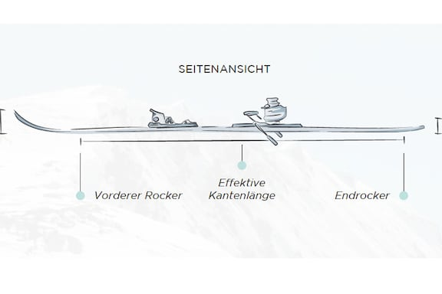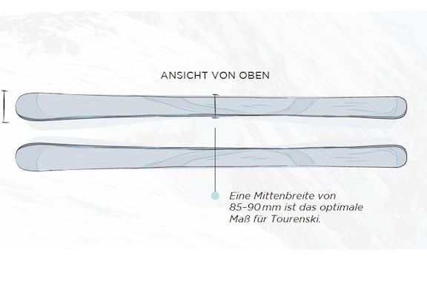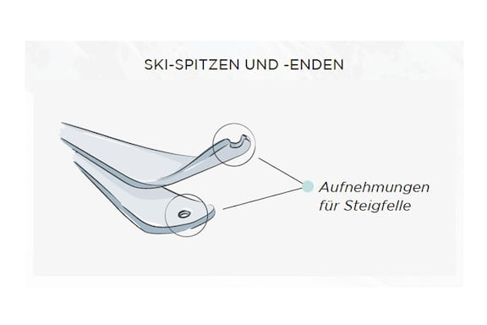
Tourenski Tipps Neukauf

Material
Im Inneren eines Tourenskis dominiert Holz. Im Hinblick auf Festigkeit und Leichtbau weist dieser Werkstoff noch immer die besten Eigenschaften auf. Fiberglas und Versteifungen aus Karbon können den Holzkern jedoch sinnvoll ergänzen.
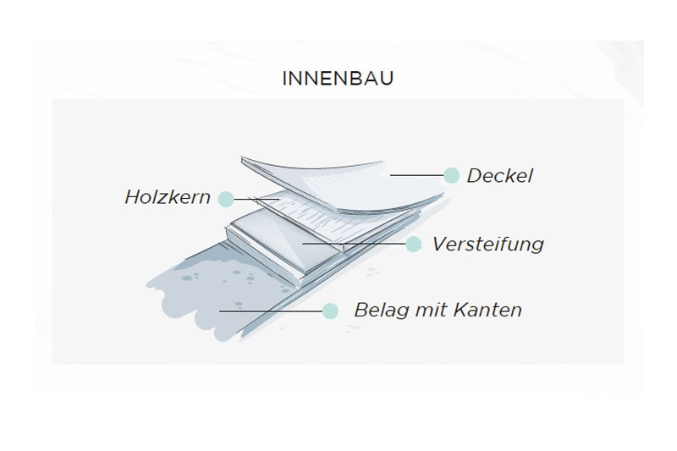
Tourenski: Innenbau

Steigfelle
Tourenskier unterscheiden sich von Alpinskiern, da sie spezielle Vorkehrungen zur Montage von Steigfellen haben. Diese sind je nach Hersteller unterschiedlich geformt, die gängigsten Modelle sind sogenannte Spannklebefelle.

Mehr zum Thema Steigfelle:

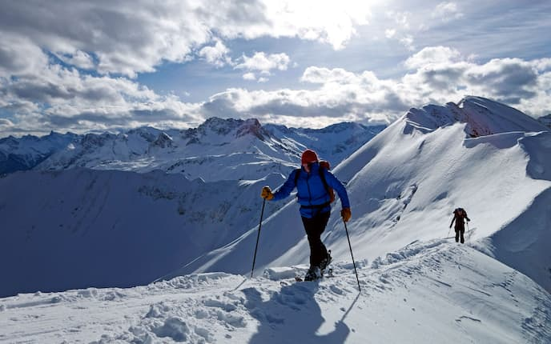

SKITOUREN SPEZIAL

1x1 der Skifelle: Kauf, Pflege, Aufbewahrung
Ohne Skifelle keine Skitour. Erst sie machen einen Aufstieg überhaupt möglich. Was es alles über diese Wunderfelle zu wissen gilt? Wir verraten es euch im heutigen Berg-Know-How.

Länge
Moderne Tourenskier lassen sich durch die Rocker-Bauweise leicht drehen, bei der Längenwahl dient die eigene Körpergröße als Orientierung. Längere Skier begünstigen den Auftrieb und erleichtern so ein kontrolliertes Schwingen im Tiefschnee.

Die richtige Skipflege
- Während der Saison ist regelmäßiges Wachsen unumgänglich, dabei entfernt man auch etwaige Reste des Fellklebers.
- Nach der letzten Tour bringt man die Skier im Frühjahr am besten zum Sporthändler, um den Belag aufzufrischen und die Kanten zu schärfen.

Outdoor Hack

Skifelle richtig zuschneiden
Tipps & Tricks • 29. Januar 2020 • 2 Min. Lesezeit
Wer auf Skitour gehen will benötigt Skifelle und die müssen zunächst einmal zurechtgeschnitten werden. Damit euch dabei kein Malheur passiert, haben wir bei den Profis von der Traditionsmarke Koch Alpin nachgefragt: Eine kleine Anleitung für den goldenen Schnitt am Fell und was es dabei zu beachten gilt.
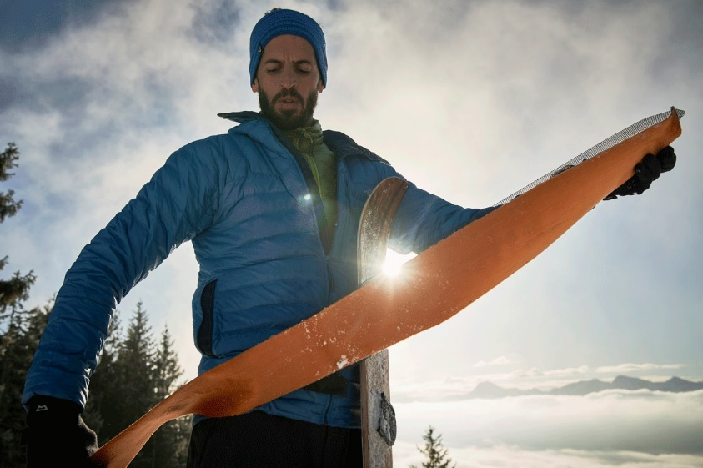
Der richtige Schnitt der Felle erspart viel Mühe und Ärger auf Tour
Anzeige
Es gibt viele verschiedene Arten von Skifellen und dementsprechend viele Möglichkeiten des Zuschnitts. Hier stellen wir euch drei gängige Varianten vor:

1. ZUSCHNITT HYBRID VARIOCUT UNIVERSAL
- Ski auf der Werkbank auflegen und die Schutzfolie des Fells komplett abziehen.
- Fellende ca. 4 cm vor dem Skiende positionieren, auflegen und zurechtkleben.
- Montagebügel (entsprechend der Skispitzenbreite auswählen) positionieren und an der Fellinnenseite anzeichnen.
- Fell abziehen und den Überstand im rechten Winkel abschneiden.
- Nun die Schablone zentriert auf der Klebefläche des Fells anbringen und entlang der Markierung nachschneiden.
- Varioclip am Fellende anbringen, Bügel einlegen, die Abdeckung festmachen und den Riegel fixieren.
- Fell abziehen und zentriert über dem Skibelag neu anbringen.
- Ski in der Werkbank einspannen, den Cutter mit leichtem Druck auf der Kante ansetzen und gleichmäßig entlang schneiden.
- Fell abziehen und um 4 mm versetzt neu aufkleben.
- Nun wird die andere Seit zurechtgeschnitten.
- In einem letzten Schritt wird das Fell nochmals zentriert aufgeklebt und der Tailclip der Skilänge entsprechend fixiert.
- Beide Skikanten liegen frei, die Felllänge stimmt und eurer ersten Tour steht somit nichts mehr im Wege!

2. Zuschnitt Hybrid Felle mit Hybrid Cutter
- Ski auf der Werkbank auflegen.
- Die Folie der Hybridklebeschicht besteht aus 3 Segmenten – zunächst entfernt ihr nur den mittleren Folienstreifen, während die seitlichen Streifen auf der Klebeschicht verbleiben und so ein Zurechtschneiden mit dem Hybrid Cutter erleichtern.
- Das Fell sollte nun so auf dem Belag aufliegen, dass beide Seiten des Fells gleich weit über die Kanten ragen.
- Nun das Fell zurecht drücken und etwaige Falten entfernen, danach wird der Ski in die Werkbank eingespannt.
- Der Fuß des Hybrid Cutters wird nun genau zwischen Skibelag und Fell platziert und ihr fahrt gleichmäßig mit dem Cutter an der Skikante entlang (Gebt darauf acht, dass der Cutter nicht kippt und immer an der Kante anliegt!).
- Die losen Fellhaare des Fells könnt ihr mit der Klebefläche des abgeschnitten Fellteils abstreifen und dadurch entfernen.
- Im nächsten Schritt spannt ihr den Ski auf der anderen Kantenseite ein und schneidet diesmal entgegen der Fellrichtung.
- Jetzt noch die übrige Folie abziehen und schon sind eure Felle bereit für den Schnee!
Tipp: Ihr habt keine Werkbank daheim? Kein Problem, denn stellt ihr den Ski plus Fell einfach auf einem Stuhl senkrecht auf und schneidet die Felle von oben nach unten zurecht.

3. ZUSCHNITT MIT EASYTRIM MESSER
- Fell an Skispitze einhängen und zentriert aufkleben.
- Den Fellüberstand am Skiende mit einer Schere abschneiden.
- Ski einspannen und mit dem easytrim-Messer mit dem Griff am Fell auflegen und gleichmäßig parallel zur Skikante entlang schneiden – darauf acht geben, dass der Gleitfuß zwischen dem Skibelag und Fell platziert ist.
- Nun die shark-Endhaken am Fellende zentriert anbringen und beideseitig aufschlagen. Los geht's!

Berg-Know-How

Skitour: Die richtige Spuranlage
Tipps & Tricks • 25. Januar 2022 • 5 Min. Lesezeit
In dieser Ausgabe von Berg-Know-how zeigen wir euch, wie jeder auf der nächsten Skitour eine gute Aufstiegsspur und Abfahrtslinie findet.
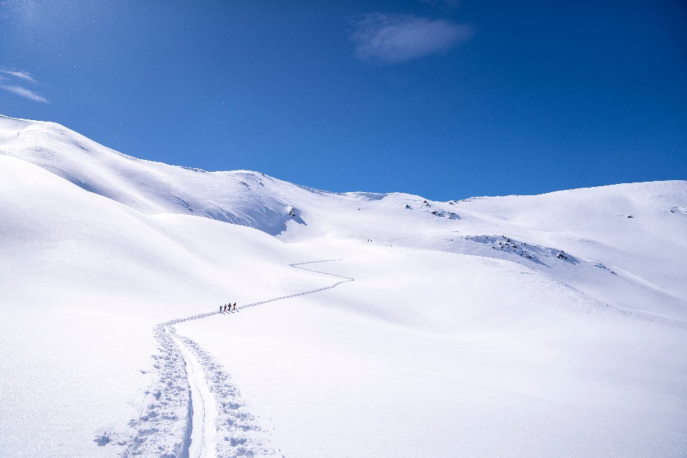
Gute Linie: Die Spur könnte man als Handschrift des Skitourengehers bezeichnen
Viele Tourengeher sind heute vor allem auf sogenannten Mode-Skitouren unterwegs und folgen einer bereits vorhandenen Aufstiegsspur. Auch bei der Abfahrt orientieren sich die meisten an vorhandenen Spuren. Ein solcher regelmäßig verspurter Hang vermittelt Sicherheit. Zu Recht! Denn durch das permanente Befahren baut sich keine natürliche Schneedecke auf und damit gibt es auch keine Zutaten für eine Schneebrettlawine.
Aber Vorsicht, dieser Vorteil gilt ...
- nur bei Anstiegen und Abfahrten, die den ganzen Winter über permanent begangen bzw. befahren werden.
- nur, wenn nach einem Schneefall auch genügend Spuren vorhanden – sprich sichtbar – sind.
- ausschließlich in den vielbefahrenen Korridoren. Verlässt man diese „Standardstrecken“, gelten schlagartig andere Spielregeln!
Das bedeutet somit zwangsläufig, dass „sichere“ Mode-Skitour und fetter, unverspurter Pulver kaum miteinander vereinbar sind.
Doch auch auf solchen Mode-Skitouren sind in den vergangenen Jahren Lawinenunfälle geschehen, die bei Berücksichtigung einiger grundlegender Punkte zur Linienwahl meist vermeidbar gewesen wären. Für alle Skibergsteiger, die gern und regelmäßig spuren, sowie für Freerider, die unberührte Hänge befahren wollen, gelten die nachstehend aufgelisteten Hinweise umso mehr.

1. Lokale Gefahrenquellen beachten
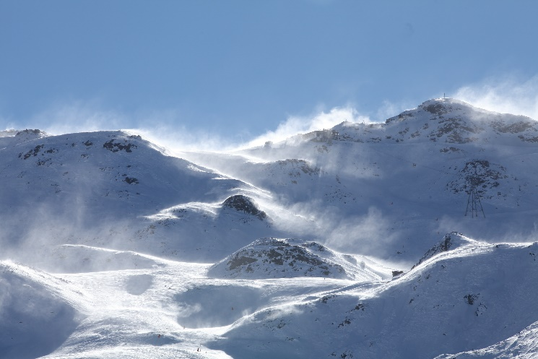
Der Wind gilt als der „Baumeister der Lawine“
Der aktuellen Lawinenprognose entnimmt man die regionale Gefahrenstufe und erfährt, auf welche Gefahrenquellen in welchem Bereich geachtet werden müssen.
Diese Informationen gelten allerdings für eine ganze Region (kleinstenfalls für ca. 1.000 Quadratkilometer) und müssen nun auf die eigene Tour übertragen werden. Dazu müssen während des Aufstiegs und der Abfahrt diese lawinenrelevanten Informationen laufend mit der Realität vor Ort abgeglichen werden. Also Augen auf und mit allen Sinnen das Gelände um uns wahrnehmen und nach folgenden Kriterien beurteilen:
- Ist die vorhergesagte Neuschneemenge korrekt oder hat es tatsächlich mehr / weniger Niederschlag gegeben?
- Wie schaut es mit dem Wind aus? Ist der Schnee noch locker oder bereits gebunden?
- Sehe ich frische Windzeichen?
- Wie ist die Temperatur? Ist der Harschdeckel gut tragfähig?
- Sehe ich irgendwo frische Lawinenabgänge? Höre ich Setzungs-(Wumm)-Geräusche? Sehe ich Risse?
Diese Einschätzung ist nur mit dem entsprechenden Wissen und Können möglich. Das zu erlernen ist kein Hexenwerk. Im Gegenteil! Sich dieses Wissen mithilfe einer kompetenten Bergführerin anzueignen, macht Spaß – und ist der erste Schritt auf dem Weg vom Einsteiger zum Könner.

2. Lokale Gefahrenstellen identifizieren
Jetzt wissen wir zwar, welche (Lawinen-)Probleme lokal auf unserer Tour bestehen – das bringt uns aber nichts, wenn wir die kritischen Bereiche im Gelände nicht identifizieren können. Schließlich ist es unser Ziel, genau diese zu umgehen. Auch hier sind die Informationen aus dem regionalen Lawinenlagebericht – insbesondere die spezifischen Informationen bezüglich Höhenangabe und Hangexposition – hilfreich. Zugleich muss aber klar sein, dass sich nichts meter- oder grad-genau verändert. Will heißen: Die Gefahrenstufe springt nicht schlagartig bei angegebenen 1.600 Metern Höhe von 2 (mäßig) auf 3 (erheblich).
Der Lagebericht weist aber (in seiner Schlagzeile oder im Text) immer auf besondere Gefahrenstellen hin, wie zum Beispiel den „Übergang von wenig zu viel Schnee“, „sonnenexponierte Hänge“, „kammnahe, Triebschnee gefüllte Rinnen“. Diese Hinweise gilt es unbedingt zu berücksichtigen!

3. Geländefallen erkennen und meiden
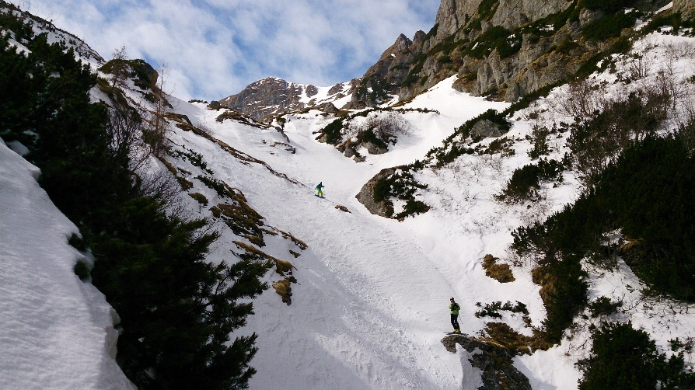
Felsen und Gräben sind typische Geländefallen bei der Abfahrt
Mindestens ebenso wichtig wie die im Lawinenlagebericht angeführten Gefahrenstellen ist die Beurteilung „meines“ nächsten Hanges nach seinen spezifischen Gefahrenstellen beziehungsweise seinem Gefahrenpotenzial. Es macht zum Beispiel einen großen Unterschied, ob der nächste Hang, dessen Fuß ich quere , 50 Meter lang ist und unter mir sanft ausläuft oder ob er 300 Meter lang ist und unter mir in einem engen Bachbett endet. Spätestens hier beginnt die „Was wäre, wenn ...?“-Fragerei: Was würde beispielsweise passieren, wenn meine Gruppe in diesem Hang von einer Lawine erfasst wird? Beim ersten Beispiel hätte sie recht gute Karten, beim zweiten würde sie metertief im Bachbett verschüttet werden.
Doch es braucht nicht einmal eine Lawine. Allein wenn der Hang hart bzw. gefroren ist, kann ein Sturz mit Abschürfungen oder schwereren Verletzungen im eisigen Wasser liegend enden. Geländefallen wie Rinnen, Gräben oder Felsabbrüche gilt es also zu erkennen und zu berücksichtigen.

Gefahren ober- und unterhalb
Dabei spielt auch das skifahrerische Können der Gruppe eine Rolle. Besonders bei unübersichtlichen und komplexen Abfahrten muss man sich – nicht nur in sehr steilem Gelände – darauf verlassen können, dass einer Spur oder Querung genau gefolgt oder eine Ausfahrt aus einer Rinne mit genügend Schwung gemeistert werden kann. Im Zweifelsfall also lieber eine andere Linie wählen!
Doch nicht nur das, was sich unter mir befindet (Geländefallen, Absturzgelände), sondern auch das, was sich über mir abspielt, ist von Bedeutung. Neben Hanggröße und Einzugsgebiet oberhalb der geplanten Spur spielen auch andere Skifahrer und Gruppen eine Rolle. Es hilft nichts, wenn wir durch einzelnes Abfahren die Schneedecke nur gering belasten, wenn von oben eine andere Gruppe im Rudel in den Hang einfällt. Daher müssen wir vorausschauend handeln und eventuell die Abfahrt anderer Gruppen abwarten. Auch eine entsprechende Kommunikation mit anderen Skitourengehern empfiehlt sich: Freundlich ansprechen und vereinbaren, welche Gruppe zuerst in den Hang einfährt. Aus solchen Gesprächen sind übrigens schon glückliche Ehen hervorgegangen!

4. Sammelpunkte bestimmen

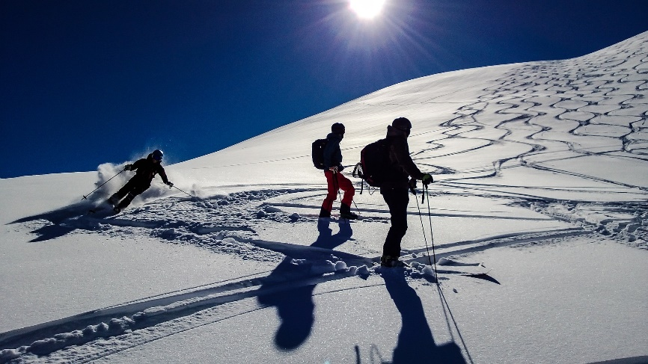
Jeder Sammelpunkt muss lawinen- und absturzsicher sein und eine gute Sichtverbindung gewähren
Vor allem bei der Abfahrt sind gute Rast- beziehungsweise Sammelpunkte enorm wichtig und werden nach folgenden Kriterien gewählt:
- Lawinensicheres Gelände (z. B.: genügend Abstand zu Steilhängen)
- Absturzsicheres Gelände (z. B.: nicht unmittelbar neben einem Steilabbruch)
- Gute Sichtverbindung zum letzten Sammelpunkt / zur Gruppe (zur Registrierung von Stürzen oder Lawinenabgängen)

5. Sichtverhältnisse beachten
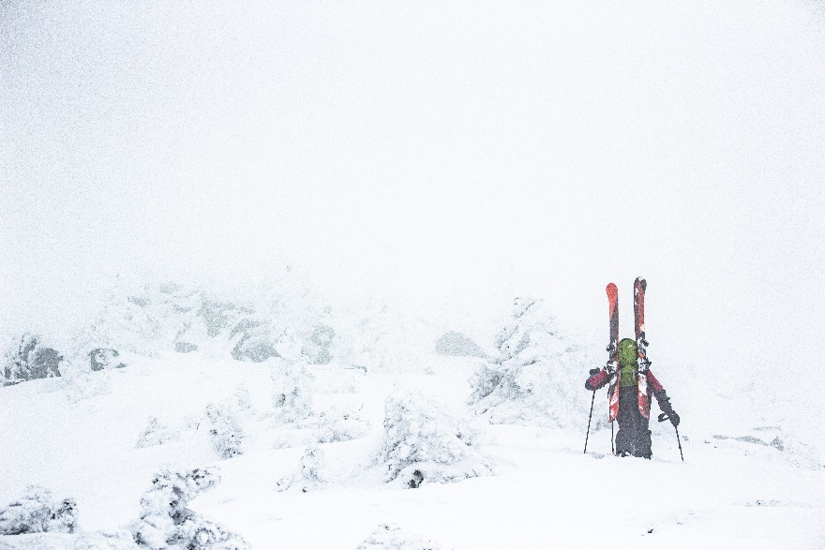
Bei schlechter Sicht kann das Gelände nicht beurteilt werden
Alle oben aufgelisteten Punkte können nur berücksichtigt werden, wenn gute Sichtverhältnisse herrschen. Ich muss mindestens so weit sehen können, dass ich den nächsten Hang bzw. die kommenden Geländekammern beurteilen kann. Das gilt auch dann, wenn bereits eine oder mehrere Spur(en) vorhanden sind: Woher will man wissen, dass diese nicht direkt in einen mit frischem Triebschnee geladenen Steilhang führen oder über einem Felsabbruch enden?
Tourenplanung und Geländekenntnis erweitern zwar den Spielraum – ebenso wie der Blick auf eine digitale Karte am Handy–, doch Übermut ist fehl am Platz, denn auch ein GPS-Track gibt keinerlei Hinweise auf die aktuell herrschende (Schnee)-Situation.

6. Rechtzeitig umdrehen
Bleibt zum Schluss noch der Hinweis auf eine Entscheidung, die fast immer eine gute Idee ist: das Umdrehen! Umdrehen, aus welchen Gründen auch immer, ist zentraler Bestandteil jeder Natur-Sportart und möchte gleichermaßen gelehrt wie gelernt sein. Umdrehen tut nicht weh (außer manchmal ein bisschen dem Ego …) und ist unverzichtbar für die Entwicklung als Bergsteiger.
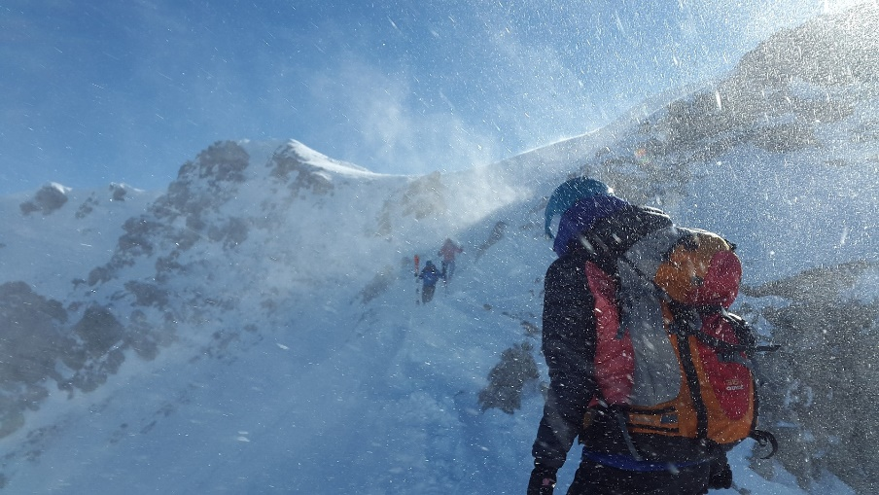
Wind, ungünstige Wetterverhältnisse und Kälte können zum Umdrehen zwingen
Wenn auch nur leise Zweifel hinsichtlich der weiteren Aufstiegsspur oder der Gefahreneinschätzung aufkommen, bleibt die Option des Umdrehens immer bestehen. Eigenverantwortlich handeln heißt in einer solchen Situation: Nicht abzuwarten, ob sich die nachfolgende Gruppe weitertraut, sondern abzubrechen und sich Kaffee und Kuchen im nächsten Gasthaus schmecken zu lassen.
Auch wenn die nachfolgende Gruppe weitergeht, ihr hoffentlich nichts passieren und sie im Gegenteil eine tolle Abfahrt haben wird: Kein Berg läuft davon und beim nächsten Mal sind die Verhältnisse garantiert noch viel besser! Oder zumindest dann beim übernächsten Mal.
Beim Variantenfahren und bei Überquerungen ist es mit dem Umdrehen manchmal nicht mehr ganz so einfach. Deshalb sind die Gefahrenbeurteilung sowie die Wahl der richtigen Abfahrtslinie fast immer anspruchsvoller als die Spurwahl beim Aufstieg.

Sicherheitscheck

Erste Hilfe-Set: Basis-Ausstattung für Bergtouren
Wissenswertes • 17. Juli 2018 • 2 Min. Lesezeit
Ein Erste Hilfe-Set gehört zur Standardausrüstung am Berg. Es sollte einerseits alle erforderlichen Utensilien umfassen, andererseits leicht und kompakt sein. Allgemeinmedizinerin Judith Schneider, selbst begeisterte Bergsportlerin, und Bernhard Daurer, Krankenpfleger in Innsbruck, verraten, wie die Basis-Ausstattung eines Erste Hilfe-Sets aussehen sollte.
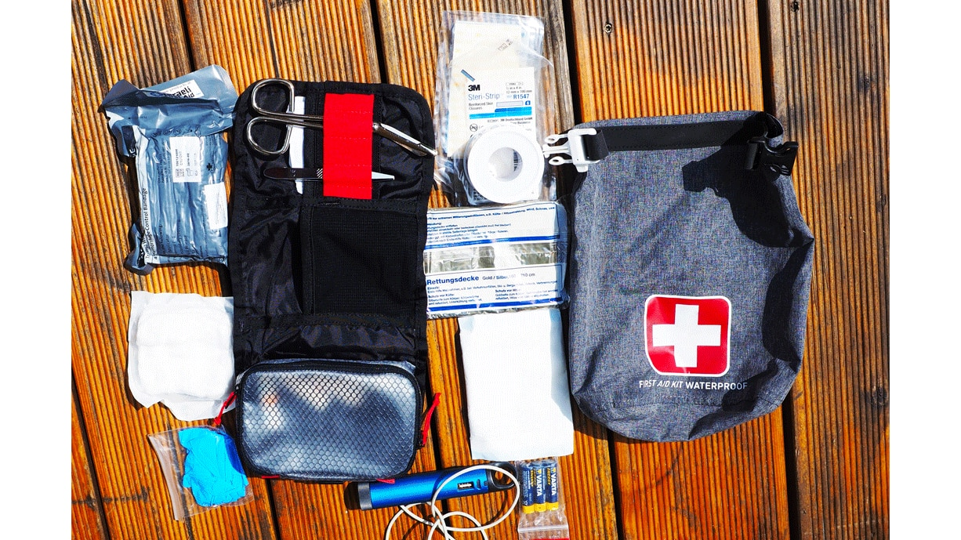
Erste Hilfe-Set: Standardausrüstung am Berg

1. Desinfektionsmittel
Egal ob groß oder klein: Wunden sollten immer gesäubert werden, um zu verhindern, dass Keime in den Blutkreislauf gelangen. Zum Säubern eignen sich Desinfektionsmittel, zum Beispiel in Form eines Pumpsprays. Solche erhält man in der Apotheke. Es gibt übrigens auch nicht-brennende Desinfektionsmittel, die man auf Schleimhäute auftragen kann.

2. Steri-Strips
Bei Steri-Strips handelt es sich um kleine Wundverschlussstreifen, die sich bestens fürs Zusammenkleben kleinerer Rissquetschwunden eignen.

3. Sterile Wundpflaster/Sterile Wundkompressen (10x10 cm)
Sterile Wundpflaster und -Kompressen schützen kleine Wunden vor Infektionen und Wiederaufreißen. Sterile Kompressen können darüber hinaus auch zur Säuberung von Wunden mit Desinfektionsmittel verwendet werden.

4. Fixierpflaster oder Tape
Fixierpflaster und Tape können vielseitig genutzt werden: Von der notfallmäßigen Wundversorgung über das Schienen von Fingern und Zehen bis hin zum Kleben von Kleidung und Schuhen.

5. Elastische Binde (10 cm x 5 m) und selbstklebende Fixierbinde (8 cm breit)/Dreieckstuch
Um größere Wunden adäquat versorgen zu können und Blutungen zu stillen, bedarf es eines Druckverbands. Einen solchen kann man mit Notfallbandagen oder Kompressen anlegen. Zusätzlich kann man Dreieckstücher zum Ruhigstellen verletzter Körperteile verwenden.

Das könnte dich auch interessieren
• 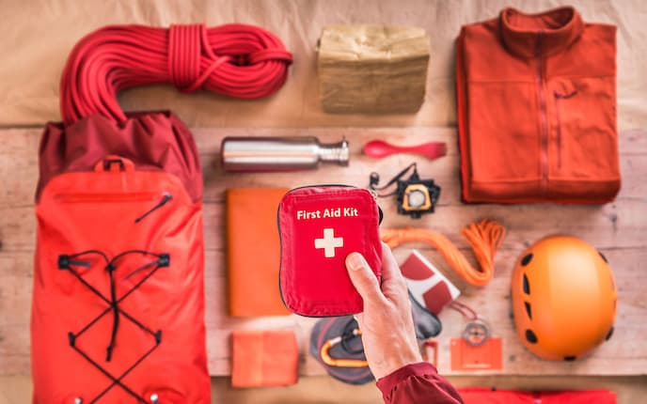

SICHERHEITSCHECK
Allgemeine Notfallausrüstung
Egal, ob auf einem Klettersteig, eienr kleinen Tageswanderung, einer Ski- oder Hochtour: Die Standard-Notfallausrüstung sollte bei jeder Tour mit dabei sein. Wir verraten dir, welche Dinge du auf einer Bergtour unbedingt in den Rucksack packen solltest.

6. Blasenpflaster
Der Klassiker: Blasenpflaster sollten sowieso immer im Rucksack mitgeführt werden. Denn eins ist gewiss: Irgendjemand braucht früher oder später immer ein Blasenpflaster.

7. Alu-Decke
Bei Notfällen besteht immer die Gefahr, dass der Verunfallte schnell auskühlt. Eine Alu-Decke hilft bei der Stabilisierung und Erhaltung der Körpertemperatur. Hier gilt: Je näher diese am Körper getragen wird, desto effizienter ist ihre Wärmeleistung.

8. Taschenmesser
Auch ein Taschenmesser – in Kombination mit Schere und Pinzette – ist im Erste Hilfe-Set unerlässlich. Damit kann man nicht nur die Jause entsprechend aufbereiten, sondern auch Pflaster und Verbände entsprechend zuschneiden.

9. Schmerztabletten
Schmerztabletten sollten ebenfalls mitgeführt werden, um Schmerzen im Falle von Verletzungen, Zerrungen, Überlastungen oder grippalen Infekten lindern zu können. Hierbei sollte man auf gut verträgliche und bestenfalls entzündungshemmende Tabletten zurückgreifen.

10. Notration Zucker
In jedes Erste Hilfe-Set gehört ein Energieriegel, der bei Unterzuckerung zum Einsatz kommt und schnelle Energiezufuhr gewährleistet. Nicht selten haben dergleichen Energielieferanten schon Touren gerettet. Wird die Jause oftmals nicht lang genug zurückgehalten, gilt es stets darauf zu achten, zumindest ausreichend Flüssigkeit für einen etwaigen Notfall aufzusparen.
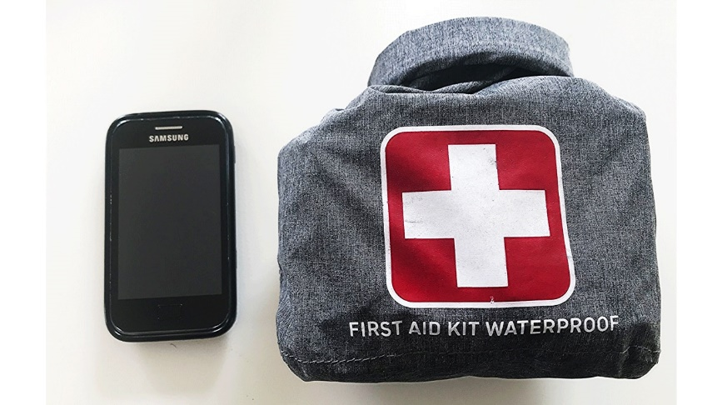
Kompakt und handlich: Das Erste Hilfe-Set fertig gepackt

11. Einmalhandschuhe
Einmalhandschuhe dienen als steriler Schutz bei der Versorgung von Verletzungen.

12. Persönliche Medikamente
Wer auf regelmäßige Medikation angewiesen ist, sollte diese ebenfalls mitführen. Allergiker beispielsweise sollten Antihistaminika einen festen Platz im Set einräumen.

Verpackung des Erste Hilfe-Sets
Es empfiehlt sich, das Erste Hilfe-Sets in einer wasserdichten, komprimierbaren Hülle möglichst platzsparend zu verpacken. In dieser Form sollte das Set im Rucksack verstaut werden – und bestenfalls immer auch unangetastet drinbleiben.
Tipp: Manch einer hat sich bereits darüber gefreut, im Set auf Ersatzbatterien fürs LVS-Gerät, das Akkupack oder die Taschenlampe zurückgreifen zu können.
Skitouren Spezial

Alpiner Notfall: Basic-Ablauf in 5 Punkten
Tipps & Tricks • 14. Februar 2021 • 4 Min. Lesezeit
Bergsteigen ist ein Risikosport: Egal, ob blutiger Anfänger oder erfahrener Profi – jeder kann mit einer Notfall in den Bergen konfrontiert werden. Und auf solch eine Notsituation sollte man vorbereitet sein, denn im Ernstfall zählt jede Sekunde! Bergwelten stellt einen grundlegenden Ablauf in 5 Schritten vor, an dem man sich in alpiner Notlage orientieren kann.
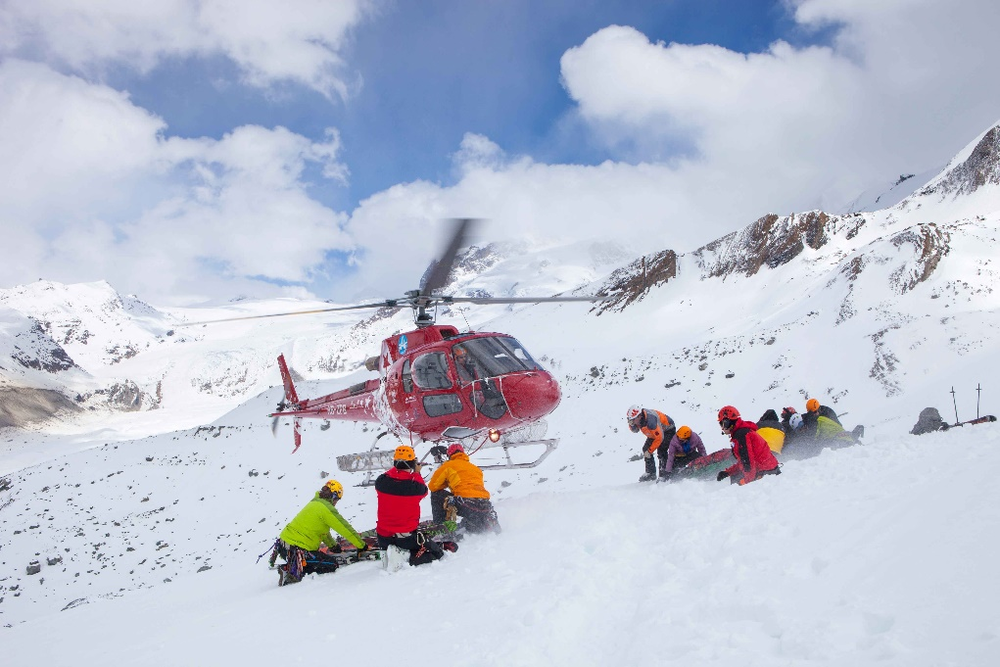
Alpiner Notfall: Eintreffen der Einsatzkräfte im Helikopter in den Schweizer Alpen

1. Überblick verschaffen - kurzen Notruf absetzen
Ist man mit einem Unfall oder einer Notsituation konfrontiert, gilt es vor allem eines zu tun: Die Ruhe zu bewahren und sich einmal einen Überblick über die Situation zu verschaffen. „10 Seconds für 10 Minutes“ ist dabei ein Grundsatz, der verdeutlichen soll, dass zu Anfangs investierte Sekunden helfen, später wertvolle Minuten zu sparen. Je nach Situation sollten z.B. folgende Fragen geklärt sein, bevor die ersten Handlungen gesetzt werden:
- Sind der Unfallort und seine Umgebung für mich sicher oder drohen weitere Gefahren?
- Befindet sich der Verunfallte oder die Betroffene noch in einer Gefahrenzone?
Hat man eine weitere Gefährdung ausgeschlossen, kann je nach Notsituation die verunfallte Person aufgesucht und angesprochen werden bzw. mit der Lawinenverschütteten-Suche, Spaltenbergung, etc. begonnen werden.
Möchte man für verschiedenste Notfallszenarien eine möglichst allgemeingültige Reihenfolge angeben, dann erfolgt spätestens hier, d.h. BEVOR mit Berge- oder Suchmaßnahmen begonnen wird, ein „kurzer Notruf“. Wenn es ohne Zeitverlust möglich ist – also vor Ort eine Mobilfunkabdeckung besteht – wird die entsprechende Notrufnummer gewählt:
Alpin-Notrufnummern:
- EU/Deutschland/Frankreich: 112
- Österreich: 140
- Schweiz: 1414
- Italien: 118
Und die Leitstelle über Folgendes informiert wird:
- Was ist passiert?
- Wo ist es passiert? (Unfallort via Karte und/oder GPS bestimmen)
- Wieviele Personen sind am Unfall beteiligt?
- Wer ruft an? (inklusive Angabe der Telefonnummer und weiteren Erreichbarkeit)
Besteht die Gruppe aus mehreren Personen, übernimmt eine davon den Notruf. Der Anrufende folgt einfach den Anweisungen der Leitstelle. Wenn man als Ersthelfer vor Ort allein ist oder wenn alle verfügbaren Personen dringend für die Suche oder Bergung benötigt werden, dann steckt der Anrufende am besten sein Mobiltelefon in die Tasche und behält ein Headset am Ohr.

2. Verletzten bergen - Erste Hilfe
Je nach Notfallsituation im Gelände, ist es mehr oder weniger schwierig zum Verunfallten zu gelangen, um Erste Hilfe leisten zu können: Während die verunfallte Person in manchen Fällen schnell erreichbar ist, kann es in anderen Fällen nötig sein, dass man sie erst orten und bergen bzw. ausgraben (Lawinenverschüttung) oder sich zu ihr abseilen muss (Spaltensturz).
Hat man den Verunfallten erreicht, arbeitet man ein Erste-Hilfe-Schema ab:
- Ansprechen & Anfassen
- ABCDE-Schema
- entsprechende Lagerung (stabile Seitenlage) und Wärmeschutz
- Schockbekämpfung
- Versorgung von Verletzungen mittels Erste Hilfe-Set
Das Ziel dieser Erste-Hilfe-Maßnahmen ist es, den Zustand des Verunfallten/Betroffenen bis zum Eintreffen der Rettungskräfte so stabil als möglich zu halten.
Dabei kann der Punkt „Wärmehaushalt“ nicht stark genug betont werden: Selbst im Sommer und bei vermeintlichen Bagatellverletzungen kühlen Patienten extrem schnell aus – davor gilt es sie mit allen Mitteln (Bekleidung, Biwaksack …) zu schützen.

3. Notruf absetzen oder Hilfe holen
Wenn es bislang nicht möglich war, einen kurzen Notruf abzusetzen, muss spätestens jetzt – nach der Erstversorgung bzw. Stabilisierung des Patienten – ein Notruf abgesetzt werden, um die Rettungskräfte zu alarmieren. Hier gilt es den Anweisungen der Leitstelle Folge zu leisten (hat man dies bereits getan und herrscht Flugwetter, wird man vermutlich schon den Helikopter knattern hören).
Sofern man über kein Netz verfügt, hat man keine andere Wahl als den Unfallort zu verlassen und entweder einen Punkt mit Empfang zu suchen (Tipp: Richtung Erhebung aufsteigen) oder schlimmstenfalls ins Tal bzw. zur nächsten Hütte abzusteigen. Besteht die Gruppe aus mehreren Personen, ist das meist kein Problem, ist man allerdings allein mit dem Verlezten, ist das eine schwierige Situation.
Wer unabhängig von der Netzabdeckung einen Notruf absetzen möchte, kann den Erwerb eines Satellitentelefons in Erwägung ziehen. Viele Bergsteiger und -Führer im Alpenraum verwenden das Thuraya-System, das erstaunlich günstig ist.
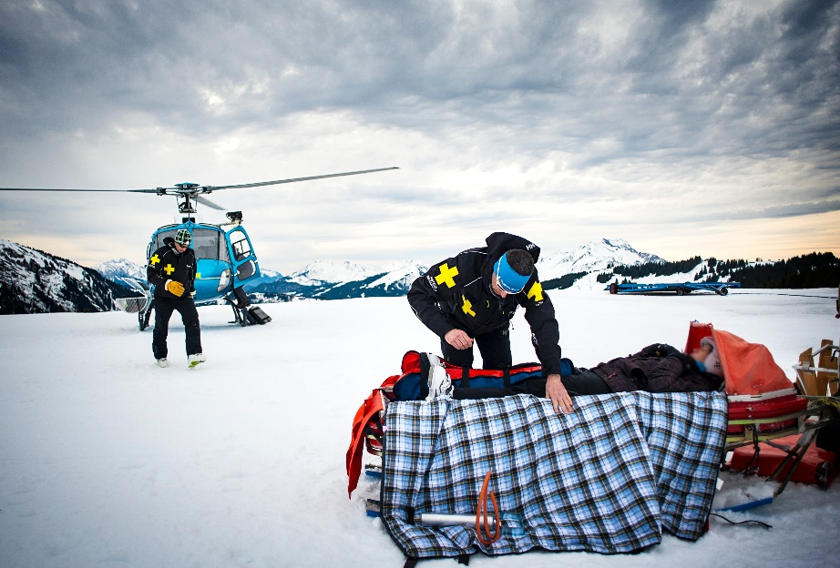
Alpiner Notfall: Bergung und Stabilisierung des Opfers

4. Auf sich aufmerksam machen
Nähern sich die Rettungskräfte mit dem Hubschrauber, Auto oder zu Fuß, gilt es mit allen verfügbaren Mitteln auf sich aufmerksam zu machen: vom bewährten Yes-Zeichen für den Helikopter über das Winken mit Signalfarben oder lautes Rufen bis zum neuerlichen Anruf bei der Leitstelle zur genauen Anweisung. Wichtig ist, dass die Rettungskräfte möglichst schnell zum genauen Unfallort gelangen!
Das Gegenteil gilt für alle Gruppen und Personen, die in keiner Notsituation sind: Werden sie langsam und suchend von einem Rettungshubschrauber überflogen, bitte nicht winken und auf sich aufmerksam machen, sondern maximal mit dem No-Zeichen signalisieren, dass man keine Hilfe benötigt.

5. Sicher absteigen - Angehörige informieren
Sind die Rettungskräfte vor Ort, übernehmen sie alle weiteren Maßnahmen, bei denen man sie entsprechend unterstützt. Sobald der Verunfallte professionell versorgt und abtransportiert worden ist, sollte man sich selbst ein paar Minuten Zeit geben, um sich zu sammeln und das Erlebte zu verdauen. Denn: Man selbst muss auch noch sicher ins Tal kommen und manchmal noch länger konzentriert absteigen können. Wer sich das – aus welchen Gründen auch immer – nicht mehr zutraut, sollte das Angebot der Rettungskräfte, gemeinsam mit ihnen abzusteigen bzw. sich mit dem Helikopter ausfliegen zu lassen, ohne Zögern annehmen.
Was einem noch bevorsteht, wenn der Verunfallte aus der eigenen Gruppe kommt: Auch die Angehörigen müssen darüber informiert werden, was passiert ist. Bei leichten Verletzungen geht es meist um logistische Dinge, d.h. wo kann der Verunfallte abgeholt werden, in welchem Krankenhaus befindet sich die Person oder wer kümmert sich um das verbliebene Fahrzeug am Parkplatz. Bei schweren Unfällen sieht die Situation leider anders aus: Die Nachricht vom schweren Unfall eines Freundes an dessen Familie zu überbringen ist etwas, das man niemandem wünscht und selbst nicht erleben möchte. Die Rettungskräfte und Alpinpolizisten vermitteln hier aber die Unterstützung von Kriseninterventionsteams und stehen mit Rat und Tat zur Seite.
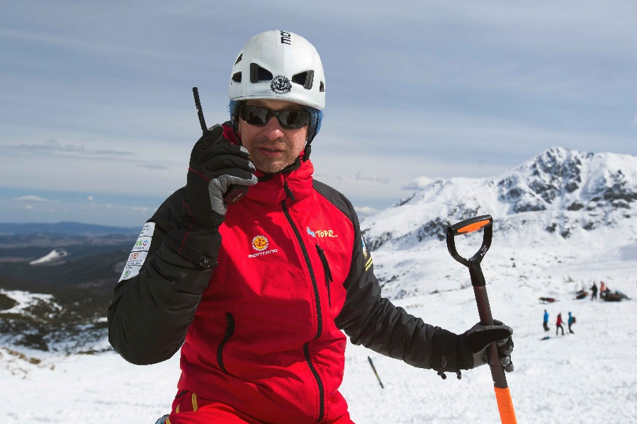
Alpiner Notfall: Notruf absetzen und Angehörige informieren

Tipp
Das Was-Wäre-Wenn-Spiel hilft, sich auf mögliche Notsituationen – zumindest mental – vorzubereiten. Fragt euch im Rahmen eurer nächsten alpinen Unternehmung, wie ihr konkret mit einem auftretenden Notfall umgehen würdet.
Spielt man solche Notfallszenarien regelmäßig im Kopf durch, reagiert man erwiesenermaßen gelassener und effizienter in richtigen Notfällen.

